每日时事专刊
生成时间：2026-05-02 06:01 CST

国际政治

1. 以军再袭黎巴嫩致至少12人死亡，停火期间伤亡持续扩大
来源：Al Jazeera
发布时间：Fri, 01 May 2026 21:10:15 +0000
据报道，以色列最新一轮对黎巴嫩的袭击已造成至少12人死亡。尽管当前仍处于停火状态，但以军打击并未停止。自3月2日以来，相关冲突已累计造成超过2600人死亡，显示局势依然高度危险。持续空袭也进一步引发外界对停火有效性的质疑。
关键点：
- 最新的以色列袭击在黎巴嫩造成至少12人死亡，平民安全形势继续恶化。
- 报道指出，袭击发生时停火协议仍在实施中，说明地面局势并未真正稳定。
- 自3月2日以来，累计死亡人数已超过2600人，冲突的人道代价十分沉重。
- 持续的军事行动使停火安排面临更大压力，也加剧地区紧张局势。
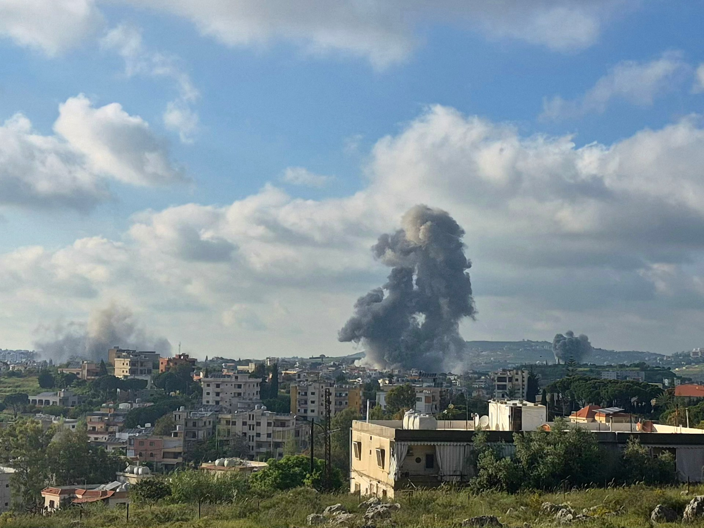
原文链接：https://www.aljazeera.com/news/2026/5/1/at-least-12-killed-in-latest-israeli-attacks-on-lebanon?traffic_source=rss

2. 特朗普告知国会：因已停火，对伊朗动武无需其批准
来源：BBC World
发布时间：Fri, 01 May 2026 21:05:43 GMT
特朗普致函国会称，由于停火已经实现，相关敌对行动“已经终止”，因此他无需获得国会授权即可对伊朗采取军事行动。这一说法涉及美国总统战争权力与国会监督权限之间的敏感界限。特朗普试图以停火现状为依据，论证行政当局在此问题上的自主空间。相关表态可能进一步引发华盛顿围绕宪法权责分配的争论。
关键点：
- 特朗普在致国会的信中表示，因停火已经达成，敌对行动“已经终止”。
- 他据此主张，自己不需要获得国会批准即可处理与伊朗相关的军事问题。
- 这一立场触及美国总统在战争与军事行动中的权限边界问题。
- 该表态可能在美国国内引发关于行政权与国会授权关系的新一轮争议。
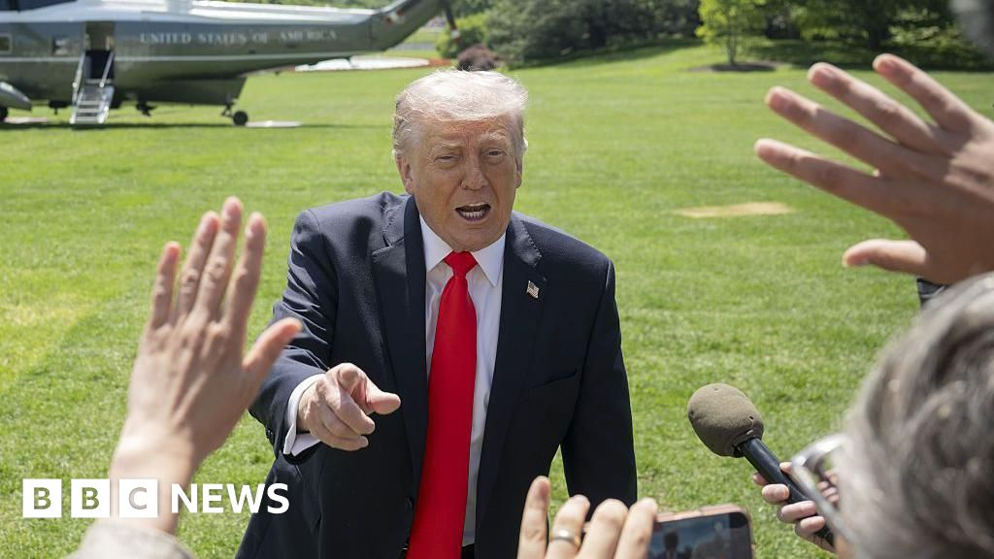
原文链接：https://www.bbc.com/news/articles/c4g4xexy4w7o?at_medium=RSS&at_campaign=rss

3. 伊朗诺奖得主穆罕默迪健康恶化入院，曾两度失去意识
来源：Al Jazeera
发布时间：Fri, 01 May 2026 20:59:55 +0000
伊朗诺贝尔奖得主纳尔吉斯·穆罕默迪因健康状况恶化而住院，她的基金会称其曾两度失去意识，并出现严重心脏危机。相关消息引发外界对其身体状况的高度关注。穆罕默迪的病情发展，可能进一步加剧国际社会对伊朗人权与在押异见人士处境的担忧。此次住院也再次凸显其长期承受的健康风险。
关键点：
- 纳尔吉斯·穆罕默迪因健康恶化被送医治疗，病情受到广泛关注。
- 其基金会表示，她曾两次失去意识，并经历严重的心脏危机。
- 作为伊朗知名异议人士和诺奖得主，她的健康问题具有显著国际影响。
- 这一事件可能再次引发外界对伊朗人权状况及相关人员医疗保障的关注。

原文链接：https://www.aljazeera.com/news/2026/5/1/iranian-nobel-laureate-narges-mohammadi-hospitalised-as-health-deteriorates?traffic_source=rss

经济

1. 特朗普宣布对欧盟汽车和卡车加征25%关税
来源：Al Jazeera
发布时间：Fri, 01 May 2026 18:10:43 +0000
美国总统特朗普宣布，将对来自欧盟的汽车和卡车征收25%的新关税，措施将于下周生效。他称欧盟“未遵守”现有贸易协议，因此美方决定采取新的贸易限制。此举意味着美欧贸易摩擦进一步升级，或对跨大西洋汽车产业链和市场预期造成冲击。关税政策也可能引发欧盟方面的反制回应。
关键点：
- 特朗普宣布对欧盟汽车和卡车征收25%的关税，新的措施计划于下周开始实施。
- 美国政府给出的理由是欧盟没有遵守当前的贸易协议，因此需要通过关税施压。
- 汽车与运输设备是美欧贸易的重要组成部分，此举可能影响制造商、出口商和消费者。
- 如果欧盟采取报复性措施，美欧之间的贸易争端可能进一步扩大。
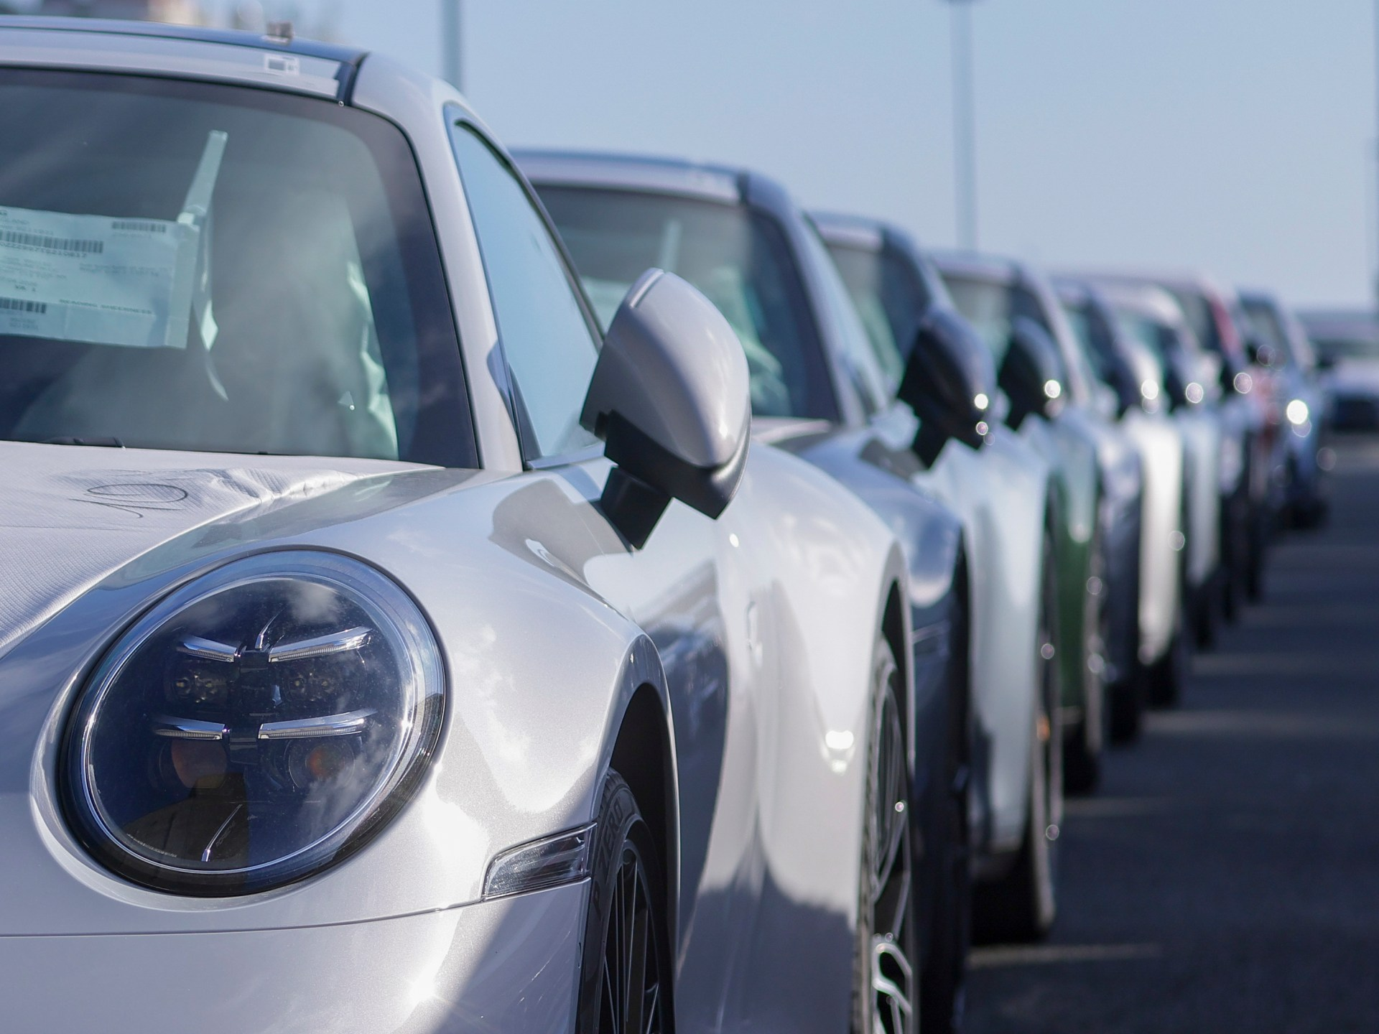
原文链接：https://www.aljazeera.com/news/2026/5/1/trump-announces-25-percent-tariffs-on-european-union-cars-trucks?traffic_source=rss

科技

1. 英国公司试水“路灯数据中心”，太阳能供电引关注
来源：BBC Tech
发布时间：Fri, 01 May 2026 21:23:33 GMT
英国一家公司正在推进将路灯改造成微型数据中心的方案，尝试以太阳能供电支持边缘计算设备。该产品名为iLamps，内置英伟达芯片，显示其面向人工智能和本地算力应用。报道同时指出，这一构想在安全性和可扩展性方面仍存在明显疑问。该项目反映出城市基础设施与算力网络融合的新尝试，但能否大规模落地仍待验证。
关键点：
- 英国企业提出利用路灯部署数据中心的创新方案，希望把城市基础设施转化为分布式算力节点。
- 这些名为iLamps的设备使用太阳能供电，并内置英伟达芯片，具备一定的本地计算能力。
- 外界关注的核心问题包括网络安全、设备防护以及系统在更大范围推广时的可行性。
- 如果技术和成本难题得到解决，这类方案可能为边缘计算和智慧城市建设提供新路径。
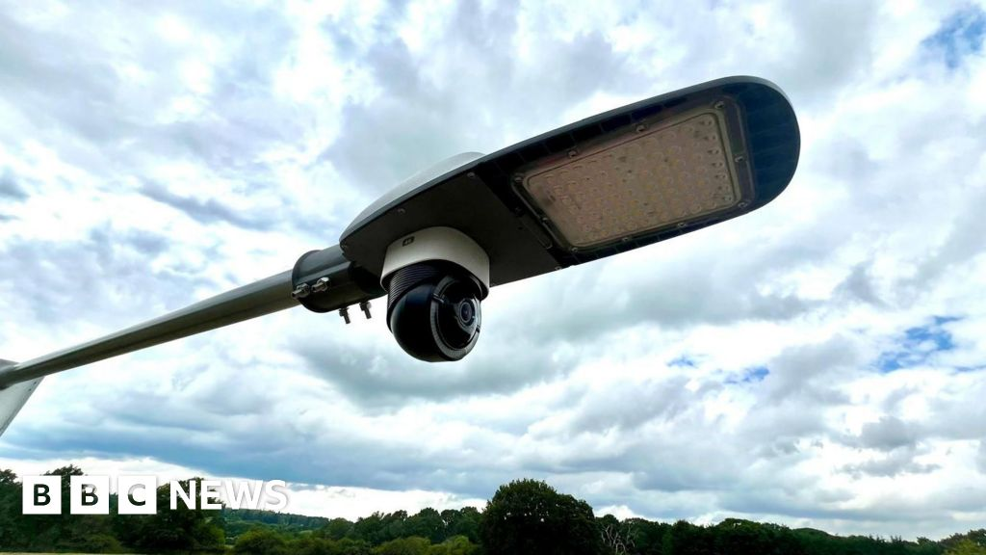
原文链接：https://www.bbc.com/news/articles/c98r4e594p7o?at_medium=RSS&at_campaign=rss

2. 五角大楼称美军将成“AI优先”作战力量，与科技巨头新签8份合同
来源：BBC Tech
发布时间：Fri, 01 May 2026 21:09:52 GMT
美国国防部表示，美军将朝“AI优先”的作战力量方向发展，进一步加强人工智能能力建设。为此，美军已与大型科技公司签署8份新合同，以推动相关技术部署。此举表明人工智能正更深地嵌入美国军事体系与作战规划。随着军用AI扩张，技术优势、伦理边界和安全治理问题也将更加突出。
关键点：
- 五角大楼明确表示，美国军队未来将以“AI优先”作为能力建设的重要方向。
- 美军已与大型科技企业达成8份新合同，显示军方正在加速引入人工智能技术。
- 这些合作意味着人工智能将在情报、决策和作战支持等领域发挥更大作用。
- 军用AI快速推进的同时，也引发对监管、风险控制和技术依赖的持续讨论。
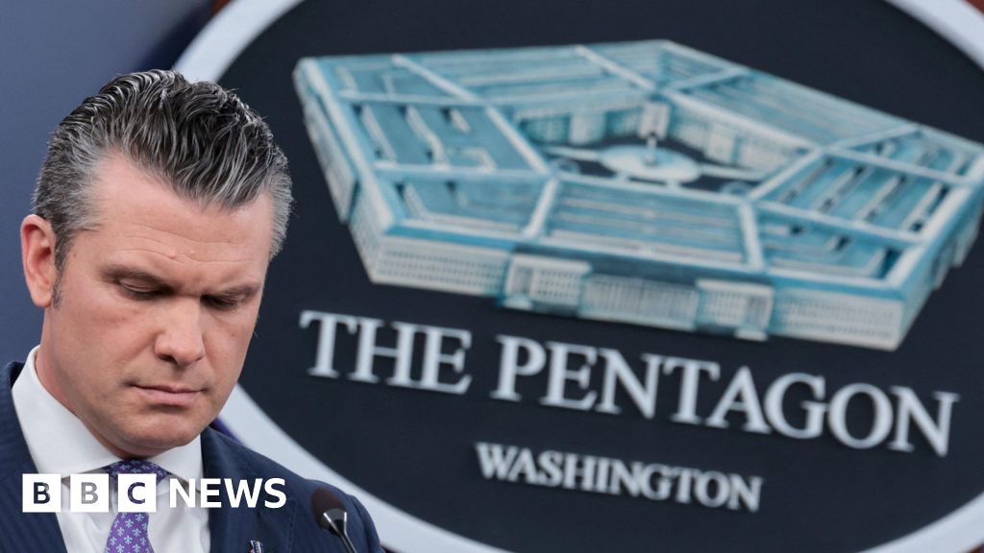
原文链接：https://www.bbc.com/news/articles/cy02gjq2987o?at_medium=RSS&at_campaign=rss

社会与环境

1. 美国五一集会席卷多地，劳工权利改革诉求升温
来源：Al Jazeera
发布时间：Fri, 01 May 2026 20:57:11 +0000
美国多地举行五一集会，示威者要求推进有利于工薪阶层的改革。活动现场出现“向富人征税”等口号，也有人呼吁废除美国移民与海关执法局（ICE）。这些抗议发生之际，美国正讨论约700亿美元的移民执法经费提案。劳工议题与移民政策在此次集会中明显交织，反映出社会不满情绪的扩大。
关键点：
- 美国多地在五一期间举行集会，参与者集中表达对劳动者权益改革的诉求。
- 示威口号包括“向富人征税”，显示抗议者将贫富差距与劳工困境联系在一起。
- 部分活动还要求废除ICE，说明移民执法政策已成为社会动员的重要议题。
- 在约700亿美元移民执法拨款提案背景下，此次集会凸显美国国内围绕公平与治理的争论。
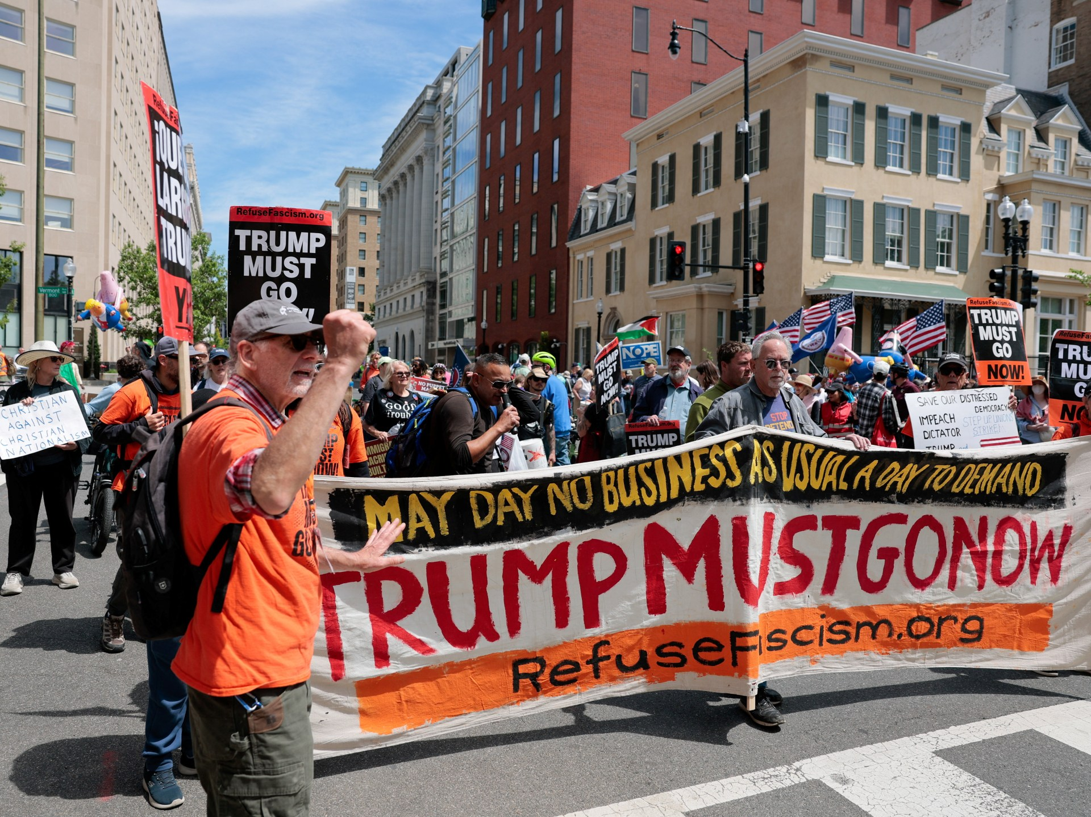
原文链接：https://www.aljazeera.com/economy/2026/5/1/may-day-rallies-sweep-us-demanding-reforms-for-working-class-rights?traffic_source=rss

2. 特朗普扩大红鲷鱼捕捞权限，过度捕捞担忧升高
来源：Al Jazeera
发布时间：Fri, 01 May 2026 21:12:02 +0000
特朗普政府批准新的红鲷鱼许可安排，使佛罗里达、佐治亚及卡罗来纳地区的钓鱼者获得更多捕捞控制权。支持者认为此举有助于扩大休闲渔业活动和地方渔业利益。批评者则警告，放宽限制可能加剧红鲷鱼资源的过度捕捞风险。政策争议集中在经济利益与海洋生态保护之间的平衡。
关键点：
- 新的许可批准将让佛罗里达、佐治亚和卡罗来纳地区的钓鱼者获得更大的红鲷鱼捕捞权限。
- 政策支持者认为，扩大捕捞控制权有利于地方渔业和相关休闲经济发展。
- 反对者警告，红鲷鱼资源可能因此承受更大压力，过度捕捞风险上升。
- 这项决定再次引发关于自然资源开发与生态可持续性之间如何取舍的争论。
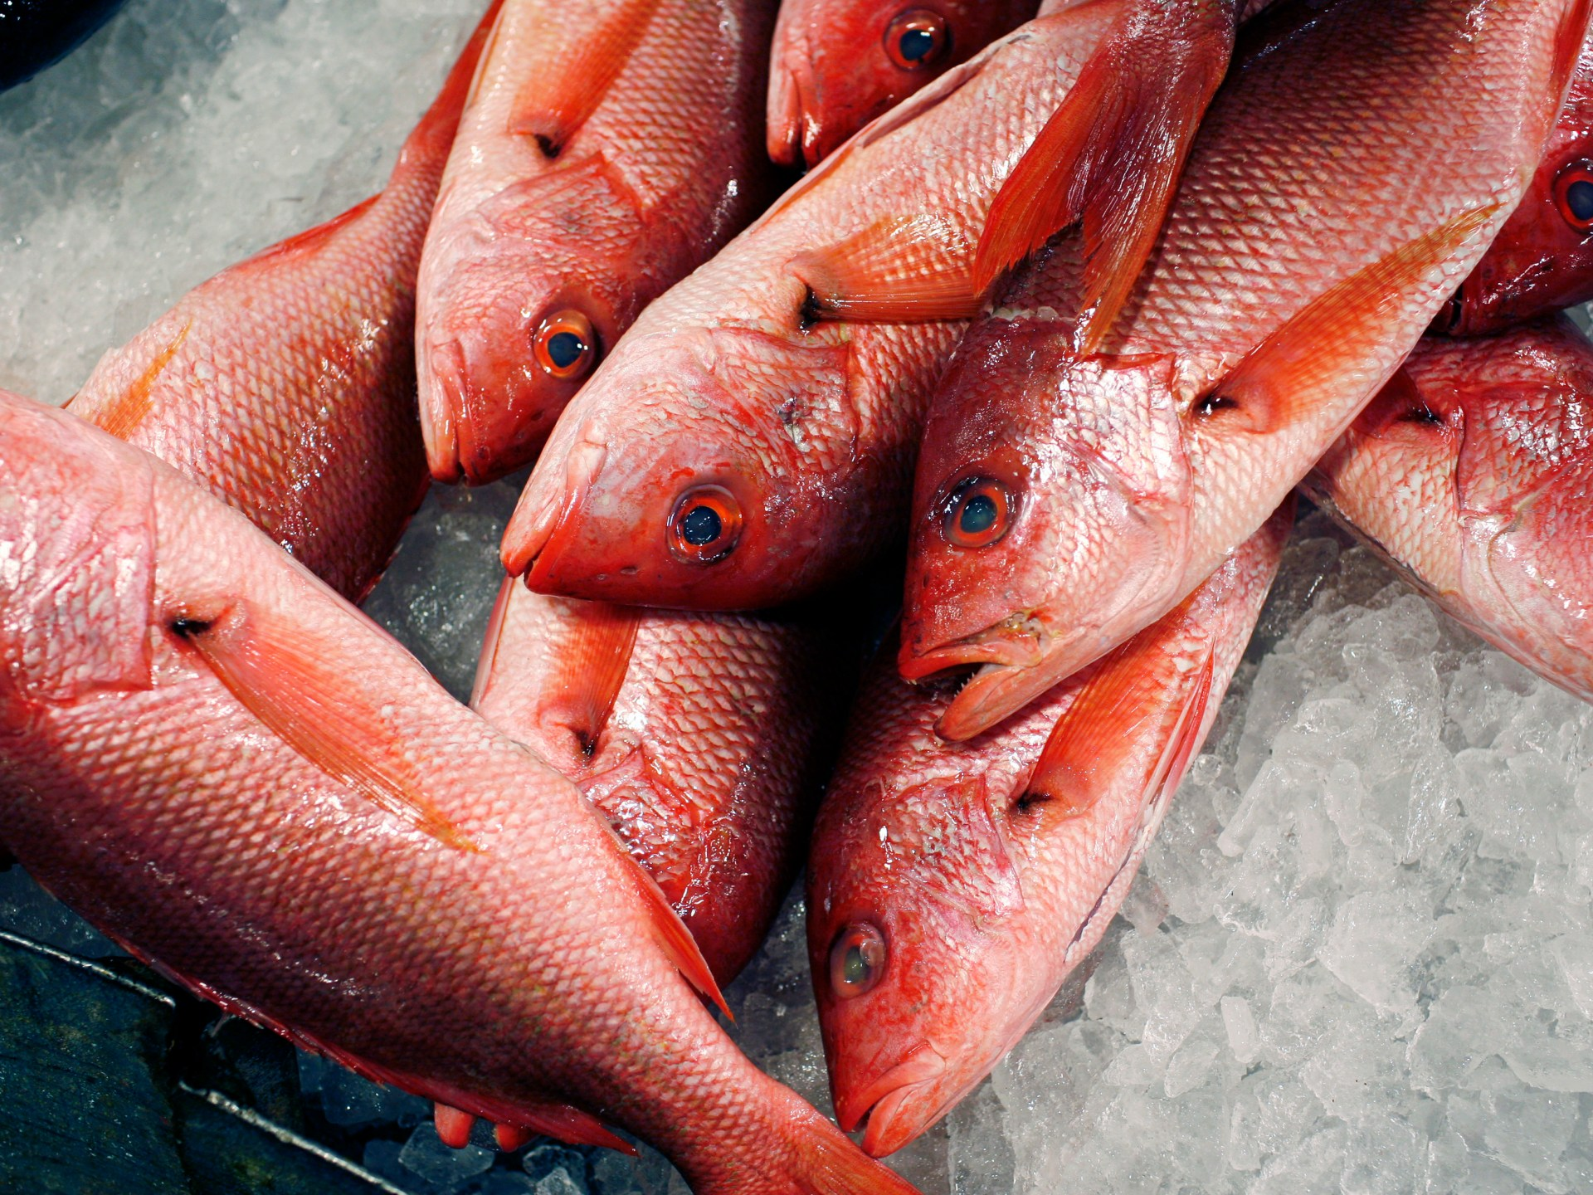
原文链接：https://www.aljazeera.com/news/2026/5/1/trump-expands-red-snapper-fishing-as-critics-warn-of-overfishing?traffic_source=rss

